**MME7- EJER 1 – TARJETAS GRÁFICAS**

1. Visualiza en siguiente video sobre TARJETAS GRÁFICAS

<https://youtu.be/r_GlNgkE1lo>

1. Responde a las siguientes cuestiones según el video anterior:

a.- ¿Que dos tipos generales de tarjetas gráficas existen? ¿Con que otro nombre se conoce cada una?

* Integradas y/o Onboard.
* Dedicadas y/o Offbopard.

b.- Diferencia general que cita el video entre ambos tipos:

Las tarjetas de video pueden ser integradas en la placa-madre o ser un componente extra aparte del equipo.

Las tarjetas integradas utilizan la memoria RAM del ordenador para realizar sus tareas, así que consumen más memoria. La tarjeta dedicada, tiene una memoria propia para estas tareas, y la RAM del equipo se queda libre.

c.-Diferentes usos que menciona para cada uno de los tipos (son ejemplos concretos)

* Integrada 🡪 hojas de cálculo, correo electrónico, navegar internet o revisar redes sociales.
* Dedicada 🡪 instalar juegos, ver películas o trabajar con programas gráficos.

d.- Ruta que indica para averiguar qué tarjeta tienes

En el menú de inicio escribe “ADMINISTRADOR DE DISPOSITIVOS “. Ahora encuentra la opción “ADAPTADORES DE PANTALLA” y expande

1. Enuncia las partes principales de una tarjeta gráfica

* Alimentación.
* Procesador.
* GPU.
* Memoria.
* GRAM.
* Refrigeración.
* Conectores entrada y salida.

1. Visualiza el siguiente video: <https://youtu.be/BY0HZgIy12E>
2. Completa la tabla siguiente con las características/especificaciones de las tarjetas gráficas según el video anterior. Añade tantas filas como necesites.

|  |  |
| --- | --- |
| Especificación o Característica | Descripción |
| Arquitectura. | Plataforma o tecnología bajo la que se ha diseñado una tarjeta gráfica. |
| Nº de transistores | Elemento más pequeño dentro de una tarjeta gráfica. A partir de estos se forman todo el resto de elementos que componen una tarjeta gráfica. |
| Proceso de fabricación (nm o nanómetros) | Tamaño de los transistores que forman el núcleo. Cuanto menor sea más transistores entrarán en el mismo espacio y menor será el consumo. |
| Stream processors | Nº de nucleos que tiene la tarjeta gráfica. |
| Frecuencias (Mhz) | Nº de ciclos que puede realizar por segundo. |
| Teraflóps | Nº de operaciones que puede realizar la gráfica por segundo. |
| Frecuencia boost | Frecuencia de la gráfica bajo carga. |
| TMUs | Unidades de mapeado de texturas |
| ROPs | Se encargan de decir de qué color va a ser cada uno de los píxeles de una imagen. |
| Frecuencia de memoria | Nº de ciclos que puede realizar la memoria por segundo. |
| Bus | Cantidad de información que puede enviarse en cada ciclo de memoria. |
| Ancho de banda (Gb/s) | Cuantos datos son capaces de pasar por el bus. |
| TDP | Calor máximo que va a generar el núcleo. |

Apóyate en capitulo correspondiente a las Tarjetas Gráficas del documento de teoría de la unidad para las tres cuestiones siguientes:

1. Define los siguientes conceptos.

**DONGLE 🡪** Pequeño dispositivo, que se conecta a otro dispositivo para aportar una función adicional (Adaptador).

**XDMA 🡪** Acceso directo a la memoria.

**BENCHMARK 🡪** Una prueba para medir el rendimiento de un sistema o uno de sus componentes.

1. Coloca cada término en la columna que corresponda.

a.- Scalable Link Interface

b.- La 1ra generación requería una configuración maestro-esclavo

c.- Requiere un emparejamiento de GPU idénticas

d.- Se calienta más que otras tecnologías similares

|  |  |
| --- | --- |
| CrossFire | SLI |
| b; d | a; c |

1. Explica en qué consiste la tecnología de comunicación en paralelo de tarjetas gráficas

SLI 🡪 Es un algoritmo de procesamiento en paralelo que aumenta el procesamiento disponible para gráficos. Hace posible aumentar el procesamiento gráfico de un ordenador añadiendo una segunda tarjeta gráfica (pero debe ser igual a la anterior tarjeta gráfica). No es necesario tener dos tarjetas usando SLI.

1. Define los siguientes conceptos:

**RESOLUCIÓN 🡪** Número de píxeles que puede ser mostrado en la pantalla.

**PÍXEL 🡪** La unidad más pequeña y diminuta de una imagen digital.

**RELACIÓN DE ASPECTO 🡪** La proporción entre su ancho y su altura

**MODO DE VIDEO 🡪**

1. Relaciona cada modo de video con su correspondiente resolución:

**Modo Resolución**

SVGA 320 x 200

UXGA 1024 x 768

EGA 1900 x 1200

WXVGA 640 x 480

CGA 1024 x 768

XGA 720 x 350

SXGA 1280 x 024

VGA 1366 x 768

Hércules 1600 x 1200

WUXGA 640 x 350

1. Relaciona cada modo de video con su correspondiente resolución:

|  |  |  |
| --- | --- | --- |
| MODO DE VIDEO | RESOLUCION | OBSERVACIONES  (si procede) |
| QVGA | 320 x 240 |  |
| VGA | 640 x 480 |  |
| SVGA | 1024 x 768 |  |
| XGA | 1024 x 768 |  |
| HD 720 | 1280 x 720 |  |
| HD 1080 | 1920 x 1080 |  |
| 2K | 2048 x 1080 |  |
| 4K | 3840 x 2160 |  |
| 8K | 7680 x 4320 |  |

1. Aplicación de lo aprendido:

* Consulta la resolución, la profundidad de color y la frecuencia de actualización de tu monitor. Adjunta un pantallazo o recorte a este documento.

<https://www.pccomponentes.com/asus-vs197de-19---led>



No he encontrado las demás características (y he buscado por muchas webs).

* Observa la parte trasera de tu PC. ¿Qué tipo de conectores de monitor tiene? En caso de ser un portátil, ¿Tiene puerto para conectar un monitor adicional? ¿Cual? ¿Sin desmontar el PC sabrías decir si la tarjeta gráfica es integrada o dedicada? Justifica tus respuestas. Añade una foto del conector/es.

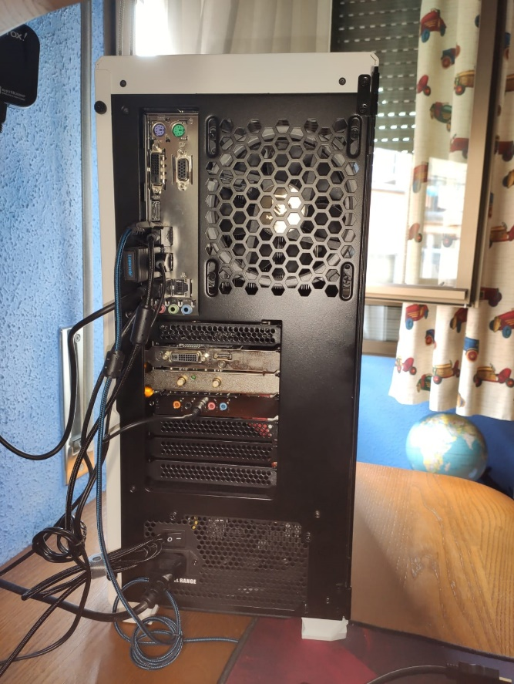

VGA

En este caso, tengo un adaptador de HDMI – VGA, ya que mi monitor solo acepta conexión VGA

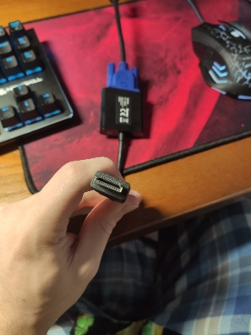

HDMI

Tarjeta grafica dedicada. Porque es externa a la placa base.

1. Cumplimenta la tabla siguiente con las características de dos tarjetas gráficas. Analiza los datos en función de la ponderación de cada apartado. Cual sería tu elección justificada en función de esta ponderación. Si tienes en cuenta el precio de cada una ¿Mantendrías la misma elección?

|  |  |  |  |
| --- | --- | --- | --- |
| **Características** | **Puntos** | **Radeon HD 7970 Graphics** | **GeForce GTX 590** |
| Slot | 1.2 | Dual slot | 2 x 512 |
| GPU | 2 | Tahití | GF110 |
| Velocidad GPU |  | 925 MHz | 1215 MHz |
| Memoria (tipo / capacidad) | 1.5 | GDDR 5 / 3GB | GDDR5 / 1,5 GB |
| Velocidad memoria |  | 264.0 GB/s |  |
| Bus memoria |  | 384 bit | 2 x 384-bit |
| Ancho de banda | 1.5 | 264.0 GB/s | 327.7 GB / s |
| Interfaces | 1 | 384-bit memory interface | PCIe 2.0 x16 |
| Version DirectX | 0.5 | 12 (11_1) | 12 (11_0) |
| Version OpenGL | 4.6 | 4.2 |
| Máxima resolución digital | 0.5 | 1920x1080 | 2048x1536 |
| Máxima resolución analógica | 0.5 |  |  |
| Fuente de alimentación mínima | 0.7 | 600 W | 365 W |
| Precio |  | 231 € | 756 € |

ANALISIS Y CONCLUSIONES: